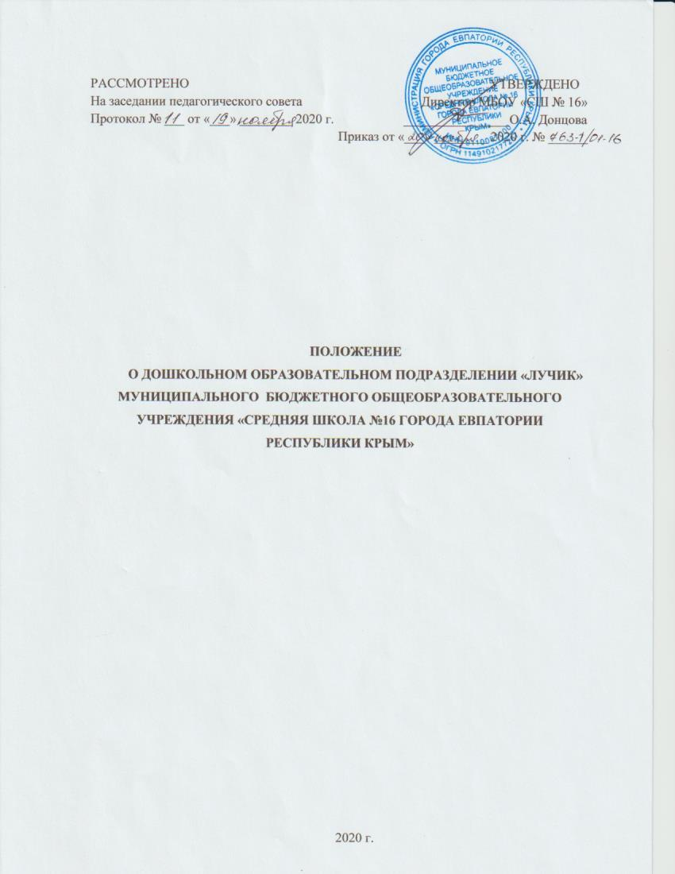

- Общие положения

1.1. Настоящее положение регулирует деятельность дошкольного образовательного подразделения «Лучик» (далее по тексту Положения – ДОП «Лучик») муниципального бюджетного общеобразовательного учреждения «Средняя школа №16 города Евпатории Республики Крым» (далее по тексту Положения – Школа).
1.2. Разработано в соответствии с:
- Федеральным законом от 29.12.2012 № 273-ФЗ "Об образовании в Российской Федерации";
- Федеральным законом «Об основных гарантиях прав ребенка в Российской Федерации» от 24.07.1998 № 124 – ФЗ;
- Конвенцией о правах ребенка;
- Приказом Министерства образования и науки РФ от 30 августа 2013 г. № 1014 «Об утверждении Порядка организации и осуществления образовательной деятельности по основным общеобразовательным программам – образовательным программам дошкольного образования»;
- Приказом Министерства образования и науки РФ от 17 октября 2013 г. № 1155 «Об утверждении Федерального государственного образовательного стандарта дошкольного образования»;
- Постановлением Главного государственного санитарного врача РФ от 15 мая 2013 г. № 26 «Об утверждении СанПиН 2.4.1.3049-13 «Санитарно-эпидемиологическими требованиями к устройству, содержанию и организации режима работы дошкольных образовательных организаций»;
- Уставом Учреждения, иными нормативно-правовыми актами Российской Федерации, Республики Крым, города Евпатории.
1.3. Место нахождения детского сада: 297403, Российская Федерация, Республика Крым, г. Евпатория, ул. им. 60 лет ВЛКСМ, дом 30.
1.4. Дошкольное образовательное подразделение ДОП «Лучик» (далее ДОП «Лучик») не является самостоятельным юридическим лицом. Имущество подразделения находится на балансе школы.
1.5. Дошкольное образовательное подразделение «Лучик» в своей деятельности руководствуется Уставом школы, настоящим Положением и другими нормативно-правовыми актами.
1.6. Основными задачами ДОП «Лучик» являются:
1.6.1.реализация основной образовательной программы дошкольного образования различной направленности, а также уход и присмотр за детьми;
1.6.2.обеспечение социально-коммуникативного, познавательного, речевого, художественно-эстетического, физического развития детей;
1.6.3.воспитание с учетом возрастных категорий у детей гражданственности, уважения к правам и свободам человека, любви к окружающей природе, Родине, семье
1.6..4. осуществление необходимой коррекции недостатков в физическом и (или) психическом развитии детей;
1.6.5. взаимодействие с семьями детей для обеспечения полноценного развития детей;
1.6.6. охрана жизни и укрепление физического и психического здоровья детей;
1.6.7. оказание консультативной и методической помощи родителям (законным представителям) по вопросам воспитания, обучения и развития детей.
1.7. Медицинское обслуживание детей в ДОП «Лучик» обеспечивают органы здравоохранения в соответствии с договором и медицинской сестрой и, наряду с администрацией и педагогическими работниками, несет ответственность за проведение лечебно-профилактических мероприятий, соблюдение санитарно-гигиенических требований, режим и качество питания детей.

2. Организация образовательного процесса

2.1. Обучение и воспитание в ДОП «Лучик» ведется на русском языке.
2.2. Воспитательно-образовательный процесс осуществляется в соответствии с годовым планом работы, расписанием непосредственно-образовательной деятельности, утверждаемым директором Школы.
2.4. Продолжительность занятий устанавливается в соответствии с гигиеническими требованиями к максимальной нагрузке детей дошкольного возраста.
2.2.Основной структурной единицей является группа детей дошкольного возраста.
2.2.1.Группы имеют общеразвивающую направленность.
2.2.2.В группы могут включаться как дети одного возраста, так и дети разных возрастов (разновозрастные группы)
2.2.3. В группах общеразвивающей направленности осуществляется дошкольное образование в соответствии с образовательной программой ДОП «Лучик», разрабатываемой им самостоятельно на основе примерной основной образовательной программы дошкольного образования и федерального государственного образовательного стандарта дошкольного образования к структуре основной образовательной программы дошкольного образования и условиям ее реализации.
2.3. Содержание воспитательно-образовательного процесса в ДОП «Лучик» определяется образовательной программой дошкольного образования, разрабатываемой, принимаемой и реализуемой в соответствии с федеральным государственным образовательным стандартом дошкольного образования к структуре основной образовательной программы дошкольного образования и условиям ее реализации, установленными федеральным органом исполнительной власти, осуществляющим функции по выработке государственной политики и нормативно-правовому регулированию в сфере образования, с учетом соответствующих примерных образовательных программ дошкольного образования и утверждаемыми ОО и с учетом особенностей психофизического развития и возможностей детей.
2.4. Нормативный срок освоения основной образовательной программы дошкольного образования –5 лет.
2.5. Воспитательно-образовательный процесс осуществляется в соответствии с годовым планом работы, утверждаемым директором Школы, расписанием занятий, утверждаемым директором Школы. Ежедневная организованная продолжительность образовательной деятельности определяется режимом дня и расписанием непосредствен-образовательной деятельности ДОП «Лучик».
Продолжительность занятий устанавливается в соответствии с гигиеническими требованиями к максимальной нагрузке детей дошкольного возраста и определяется санитарно-эпидемиологическими требованиями к устройству, содержанию и организации режима работы в дошкольных организациях.
2.5.1. Продолжительность непрерывной непосредственно образовательной деятельности:
- для детей 3-го года жизни - не более 15 минут,
- для детей 4-го года жизни - не более 20 минут,
- для детей 5-го года жизни - не более 20 минут,
- для детей 6-го года жизни - не более 30 минут.
- для детей 6-го года жизни - не более 35 минут.
В середине времени, отведенного на непрерывную образовательную деятельность, проводят физкультминутку. Перерывы между периодами непрерывной образовательной деятельности - не менее 10 минут.
2.5.2. Непосредственно образовательная деятельность с детьми старшего дошкольного возраста может осуществляться во второй половине дня после дневного сна, но не чаще 2-3 раз в неделю. Ее продолжительность должна составлять не более 25-30 минут в день. В середине организованной образовательной деятельности статического характера проводят физкультминутку.
2.5.3. Студии, кружки, секции и т.п. для детей дошкольного возраста недопустимо проводить за счет времени, отведенного на прогулку и дневной сон. Их проводят:
- для детей 4-го года жизни - не чаще 1 раза в неделю продолжительностью не более 15 минут;
- для детей 5-го и 6-го года жизни - не чаще 2 раз в неделю продолжительностью не более 25 минут;
- для детей 7-го года жизни - не чаще 3 раз в неделю продолжительностью не более 30 минут.
2.5.4. Непосредственно образовательную деятельность, требующую повышенной познавательной активности и умственного напряжения детей, проводят в первую половину дня.
2.5.5. В разновозрастных группах продолжительность непосредственно организованной образовательной деятельности дифференцируют в зависимости от возраста ребенка. С целью соблюдения возрастных регламентов продолжительности непосредственно организованной образовательной деятельности ее начинают со старшими детьми, постепенно подключая детей младшего возраста.
2.5.6. В течении учебного года (3 раза в год) для детей дошкольных групп организуются недельные каникулы, во время которых проводят организованной образовательную деятельность только эстетически-оздоровительного цикла (музыкальную, спортивную, изобразительное искусство). В дни каникул и в летний период вместо непосредственно организованной образовательной деятельности проводят спортивные и подвижные игры, спортивные праздники, экскурсии и другие, а также увеличивают продолжительность прогулок.
2.6. ДОП «Лучик» в своей деятельности самостоятельно разрабатывает, применяет формы и порядок проведения мониторинга достижений детьми планируемых результатов, полноту освоения ими образовательной программы. Мониторинг основывается на апробированных методиках, рекомендациях практических наработках в соответствии с действующими нормативными правилами
2.7. Режим работы в ДОП «Лучик» – 10,5 часов в день при пятидневной рабочей неделе с 07-30 до 18.00 часов. Выходные дни – суббота, воскресенье и праздничные дни, установленные законодательством Российской Федерации.
2.8. Работники дошкольного образовательного подразделения в обязательном порядке периодически (один раз в год) проходят медицинское обследование за счет средств Школы.

3. Организация питания

3.1. Организация питания в ДОП «Лучик» осуществляется в соответствии с действующими нормами питания, нормативными актами Российской Федерации, требованиями законодательства в сфере санитарно-эпидемиологического благополучия населения. Питание детей организуется за счет родительских средств.
3.2. Ответственность за организацию питания в ДОП «Лучик» несет заместитель директора по дошкольному образованию совместно с медицинской сестрой диетической.
3.3. Продукты питания приобретаются по договору Школы с торгующей организацией при наличии разрешения служб санитарно-эпидемиологического надзора за их использованием в ДОП «Лучик». Прием пищевых продуктов и продовольственного сырья в ДОП «Лучик» осуществляется при наличии документов, подтверждающих их качество и безопасность.
Документация, удостоверяющая качество и безопасность продукции, маркировочные ярлыки (или их копии) должны сохраняться у кладовщика ДОП «Лучик» до окончания реализации продукции.
Входной контроль поступающих продуктов осуществляет ответственное лицо (бракераж сырых продуктов), назначаемое директором Школы.
Результаты контроля регистрируются в специальном журнале.
3.4. ДОП «Лучик» обеспечивает гарантированное сбалансированное питание детей в соответствии с возрастными физиологическими нормами суточной потребности в основных пищевых веществах.
3.5. Питание детей в осуществляется в соответствии с примерным 10 - дневным меню утвержденного директором Школы, с указанием выхода блюд для детей разного возраста.
Для обеспечения преемственности питания ДОП «Лучик» информирует родителей об ассортименте питания ребенка, вывешивая ежедневное меню.

4. Правила приема детей, порядок и основания отчисления детей

4.1. ДОП «Лучик» в рамках своей компетенции самостоятельно формирует контингент детей в соответствии с лицензией на осуществление образовательной деятельности.
4.2. В ДОП «Лучик» в целях получения дошкольного образования принимаются дети в возрасте от 2 года до 7 лет .
4.3. Прием в ДОП «Лучик» детей производится при предъявлении следующих документов:
- направления Управления образования администрации города Евпатории;
- заявления родителей (законных представителей) ребенка;
- документов, удостоверяющих личность одного из родителей (законных представителей) (копия);
- свидетельства о рождении ребенка (копия);
- медицинского заключения;
- документ подтверждающий регистрацию ребенка по месту жительства или по месту пребывания на закрепленной территории;
- документ, подтверждающий льготное категорию граждан (при наличии).
Вышеуказанные документы родители (законные представители) предоставляют заместителю директора по дошкольному образованию.
4.4. При приеме ребенка ДОП «Лучик» обязан ознакомить родителей (законных представителей) с настоящим Положением, Уставом, лицензией и другими документами, регламентирующими организацию образовательного процесса.
4.5. При приеме ребенка в Детский сад (после предъявления документов, указанных в предыдущем пункте Положения) заключается Договор об образовании по образовательным программам дошкольного образования (далее по тексту - Договор) между Школой и родителями (законными представителями) ребенка, подписание которого является обязательным для обеих сторон. Указанный Договор содержит взаимные права, обязанности и ответственность сторон, возникающие в процессе воспитания, обучения, развития, присмотра, ухода и оздоровления детей, длительность пребывания ребенка в ДОП «Лучик», а также расчет размера платы, взимаемой с родителей (законных представителей) за содержание ребенка.
4.6. Зачисление детей в ДОП «Лучик» оформляется приказом директора Школы.
4.7. Длительность пребывания, порядок и режим посещения ребенком ДОП «Лучик» должны быть специально оговорены в Договоре между Школой и родителями (законными представителями) ребенка.
4.8. За детьми сохраняется место на период: болезни ребенка; пребывания в условиях карантина; прохождения санаторно-курортного лечения; отпуска родителей (законных представителей); иных случаев в соответствии с семейными обстоятельствами по письменному заявлению родителей (законных представителей).
4.9. Отчисление детей производится:
- по инициативе одного из родителей (законных представителей) детей, в том числе в связи с переводом в другое образовательное учреждение (на основании письменного заявления одного из родителей (законных представителей) ребенка;
- в связи с окончанием срока освоения основной образовательной программы дошкольного образования;
4.10. Отчисление детей из ДОП «Лучик» оформляется приказом директора Школы.
4.11. Дисциплина в структурном подразделении поддерживается на основе уважения человеческого достоинства воспитанников, персонала. Применение методов физического и психологического насилия по отношению к воспитанникам не допускается.
4.12. Контингент воспитанников формируется в соответствии с их возрастом и видом Учреждения. Количество возрастных групп определяется в зависимости от санитарных норм, предельной наполняемости, принятой при расчете норматива бюджетного финансирования, норм и контрольных нормативов.
4.13. ДОП «Лучик» обеспечивает прием всех детей, достигших необходимого возраста, проживающих на закрепленной территории и имеющих право на получение образования соответствующего уровня.

5. Права и обязанности участников образовательного процесса

5.1. Участниками образовательного процесса, осуществляемого в дошкольном образовательном подразделении, являются дети, их родители (законные представители) и работники ДОП «Лучик».
5.2. Взаимоотношения участников строятся на основе сотрудничества, уважения личности, приоритета общечеловеческих ценностей.
5.3. Права и обязанности детей, их родителей (законных представителей) определяются законодательством Российской Федерации и Уставом Школы.
5.4. К основным правам детей Детского сада относятся права, гарантированные Конвенцией о правах ребенка и действующим законодательством, а именно:
- охрана жизни и здоровья;
- защита от всех форм физического и психического насилия;
- уважение и защита достоинства детей;
- получение дополнительных (в том числе платных) образовательных услуг;
- удовлетворение потребностей в эмоционально-личностном общении;
-развитие творческих способностей и интересов;
-воспитание и обучение в соответствии с реализуемыми Детским садом программами;
- другие права, предусмотренные действующим законодательством.
5.5. К основным правам родителей (законных представителей) ребенка относятся:
- выбор формы получения образования;
- выбор образовательного учреждения;
- защита законных прав и интересов ребенка;
- знакомство с Уставом Школы, лицензией на право осуществления образовательной деятельности, образовательными программами, реализуемыми ДОП «Лучик» и другими документами, регламентирующими образовательную деятельность.
5.6. Права, обязанности, меры социальной поддержки работников ДОП «Лучик» определяются законодательством Российской Федерации, Уставом Школы, локальными нормативными правовыми актами, трудовыми договорами, должностными инструкциями.
5.7. К основным обязанностям родителей (законных представителей) ребенка относятся:
- обязанности родителей как первых педагогов;
- выполнение Устава Школы, локальных актов, определяющих обязанности родителей (законных представителей) детей;
- ответственность за воспитание детей;
- ответственность за ущерб, причиненный детьми имуществу ДОП «Лучик» в порядке, предусмотренном законодательством;
- посещение родительских собраний ДОП «Лучик» по просьбе педагогов и администрации;
- соблюдение условий Договора между родителями (законными представителями) и Учреждением.
5.8. К основным правам педагогических работников ДОП «Лучик»относятся:
-участие в управлении ДОП «Лучик» в соответствии с Уставом;
-защита профессиональной чести, достоинства и деловой репутации;
-педагогически обоснованная свобода выбора и использование методик обучения и воспитания, учебных, наглядных пособий и материалов в соответствии с федеральным перечнем учебных пособий, рекомендованных (допущенных) к использованию;
-повышение квалификации;
-получение ежегодного основного оплачиваемого отпуска;
-аттестация на соответствующую квалификационную категорию;
-получение пенсии за выслугу лет до достижения ими пенсионного возраста;
-длительный отпуск сроком до одного года не реже чем через каждые 10 лет непрерывной педагогической работы в порядке, определенном Учредителем;
-иные меры социальной поддержки в порядке, предусмотренном законодательством Российской Федерации.
5.9.Дисциплинарное расследование нарушений педагогическим работником ДОП «Лучик» норм профессионального поведения и (или) Устава Школы может быть проведено только по поступившей на него жалобе, поданной в письменной форме. Копия жалобы должна быть передана данному педагогическому работнику. Ход дисциплинарного расследования и принятые по его результатам решения могут быть преданы гласности только с согласия заинтересованного педагогического работника за исключением случаев, ведущих к запрещению заниматься педагогической деятельностью, или, при необходимости, защиты интересов детей.
5.10. К основным обязанностям педагогических работников Детского сада относятся:
-соблюдение настоящего Положения, Устава Школы и локальных актов Школы, регламентирующих их права и обязанности;
-подтверждение соответствия занимаемой должности в установленном порядке;
-бережное отношение к имуществу ДОП «Лучик»;
-соблюдение требования по охране труда, технике безопасности, производственной санитарии и противопожарной защите;
-прохождение периодических медицинских обследований в установленном законодательством порядке за счет внебюджетных средств « Детского сада»;
-уважение чести и достоинства других участников образовательного процесса;
-защита детей от всех форм физического и (или) психического насилия.
5.11. Права и обязанности педагогических работников ДОП «Лучик» распространяются также на иных его работников, но только в части прав и обязанностей, не связанных с педагогической деятельностью.
5.12. Права и обязанности работников ДОП «Лучик» конкретизируются в Правилах внутреннего трудового распорядка Школы (дошкольного образовательного подразделения «Лучик») и в должностных инструкциях (функциональных обязанностей) работников, разрабатываемых Школой самостоятельно. При этом права и обязанности, фиксируемые в указанных актах, не могут противоречить Конституции Российской Федерации, Закону Российской Федерации "Об образовании в Российской Федерации", иным законодательным актам и настоящему Положению.
5.13. Отношения ребенка и работника строятся на основе сотрудничества, уважения личности ребенка и предоставления ему свободы развития в соответствии с индивидуальными особенностями.
5.14. Работники ДОП «Лучик» несут ответственность за жизнь, физическое и психическое здоровье каждого ребенка в установленном законом порядке.
5.15.. Права, обязанности, меры социальной поддержки работников структурного подразделения "Детский сад" определяются законодательством Российской Федерации, Уставом Школы, локальными нормативными правовыми актами ОО, трудовыми договорами, должностными инструкциями

6. Управление дошкольным образовательным подразделением «Лучик»

6.1. Управление ДОП «Лучик» осуществляется в соответствии с действующим законодательством, Уставом Школы и настоящим Положением и строится на принципах единоначалия и самоуправления.
6.2.Общее руководство ДОП «Лучик» осуществляет директор Школы.
6.3. Непосредственное руководство ДОП «Лучик» осуществляет заместитель директора по дошкольному образованию, назначенный директором Школы.
6.2. Заместитель директора по дошкольному образованию организует выполнение решений ОО по вопросам деятельности ДОП «Лучик».
6.3. Компетенция заместителя директора по дошкольному образованию:
- готовит предложения по годовому плану работы дошкольного образовательного подразделения «Лучик»;
- готовит проекты локальных нормативных актов в рамках деятельности дошкольного образовательного подразделения «Лучик» в порядке и на условиях, установленных Уставом Школы;
- готовит проекты организационно-распорядительных документов (приказы по личному составу, по основной деятельности) регулирующие образовательный процесс в дошкольном образовательном подразделении «Лучик»;
- дает поручения и указания, обязательные для исполнения работниками дошкольного образовательного подразделения «Лучик»;
- обеспечивает соблюдения законности деятельности дошкольного образовательного подразделения «Лучик», контролирует работу и обеспечивает эффективное взаимодействие дошкольного образовательного подразделения «Лучик» с иными структурными подразделениями ОО;
- вносит на рассмотрение директору Школы предложения по приему на работу работников, расторжению трудовых договоров, поощрению и привлечению к ответственности работников дошкольного образовательного подразделения «Лучик»;
- осуществляет распределение должностных обязанностей работников дошкольного образовательного подразделения «Лучик»;
- готовит и представляет на утверждение директору Школы образовательные программы дошкольного образования, дополнительные общеразвивающие программы для детей дошкольного возраста;
- готовит и представляет на рассмотрение директору Школы предложения по обеспечению необходимых условий функционирования дошкольного образовательного подразделения «Лучик»;
- осуществляет руководство приемом детей в дошкольное образовательное подразделение «Лучик»,
- обеспечивает информационную открытость деятельности дошкольного образовательного подразделения «Лучик»;
- выполняет иные функции заместителя директора по дошкольному образованию в соответствии с должностной инструкцией.

7. Реорганизация и ликвидация дошкольного образовательного подразделения «Лучик»

7.1. Деятельность дошкольного образовательного подразделения «Лучик» может быть прекращена путем реорганизации или ликвидации.
9.2. При реорганизации или ликвидации ДОП «Лучик» и (или) Школы данное Положение утрачивает силу.

